Project Javascript Quiz

Naam: Ozan Can Kumcu

Cohort: 2020

Klant:

Versie: v1.0

Datum: 8-7-2020

Functioneel Ontwerp

ROC Mondriaan | Den Haag

2020

# Inhoud

Inhoud 1

1 Inleiding 2

2 User Story 2

3 Wireframe 3

3.1 Start van de applicatie 3

3.1.1 Koppeling user-stories 3

3.2 Antwoord Geven 4

3.2.1 Koppeling user-stories 4

3.3 Vorige vraag 5

3.3.1 Koppeling user-stories 5

3.4 Volgende vraag 6

3.4.1 Koppeling user-stories 6

3.5 Inleveren 7

3.5.1 Koppeling user-stories 7

3.6 Eindscherm 8

3.6.1 Koppeling user-stories 8

4 Sitemap 9

5 Mockup 10

# Inleiding

In dit document wordt kort verteld over hoe je programma kan gebruiken en hoe die er uit ziet.

# User Story

User-stories geven de functies gekoppeld aan rollen aan die mogelijk moeten zijn binnen de applicatie. De verdieping van de user-story met afbeeldingen is te vinden in het volgende hoofdstuk.

* + Als gebruiker wil ik inloggen met naam en klas.
  + Als gebruiker wil ik kiezen wat soort vragen komt
  + Als gebruiker wil ik kunnen antwoord geven aan vragen
  + Als gebruiker wil ik na het invullen van een antwoord naar de volgende vraag kunnen navigeren.
  + Als gebruiker wil ik terug in mijn vragen kunnen gaan om mijn antwoorden opnieuw te kunnen inzien of aanpassen.
  + Als gebruiker wil ik nadat alle vragen zijn ingevuld mijn antwoorden kunnen inleveren zodat dit nagekeken kan worden.
  + Als gebruiker wil ik na het inleveren een overzicht kunnen zien zodat ik kan zien welke vragen goed of fout waren.

# Wireframe

In dit hoofdstuk wordt wireframes behandeld .Met de wireframes kan je zien hoe de applicatie eruit komt te zien. Hierin worden de kern elementen geplaatst zodat de features van de applicatie weergegeven worden. Ook koppelen we de User-stories in dit hoofdstuk aan de wireframes en dit zal ook de user-stories verduidelijken.

## Start van de applicatie

De start van de applicatie. Zodra er naar de pagina met de HTML Quiz wordt genavigeerd krijgt de gebruiker het volgende de zien. Gebruiker moet inloggen met zijn naam en klas

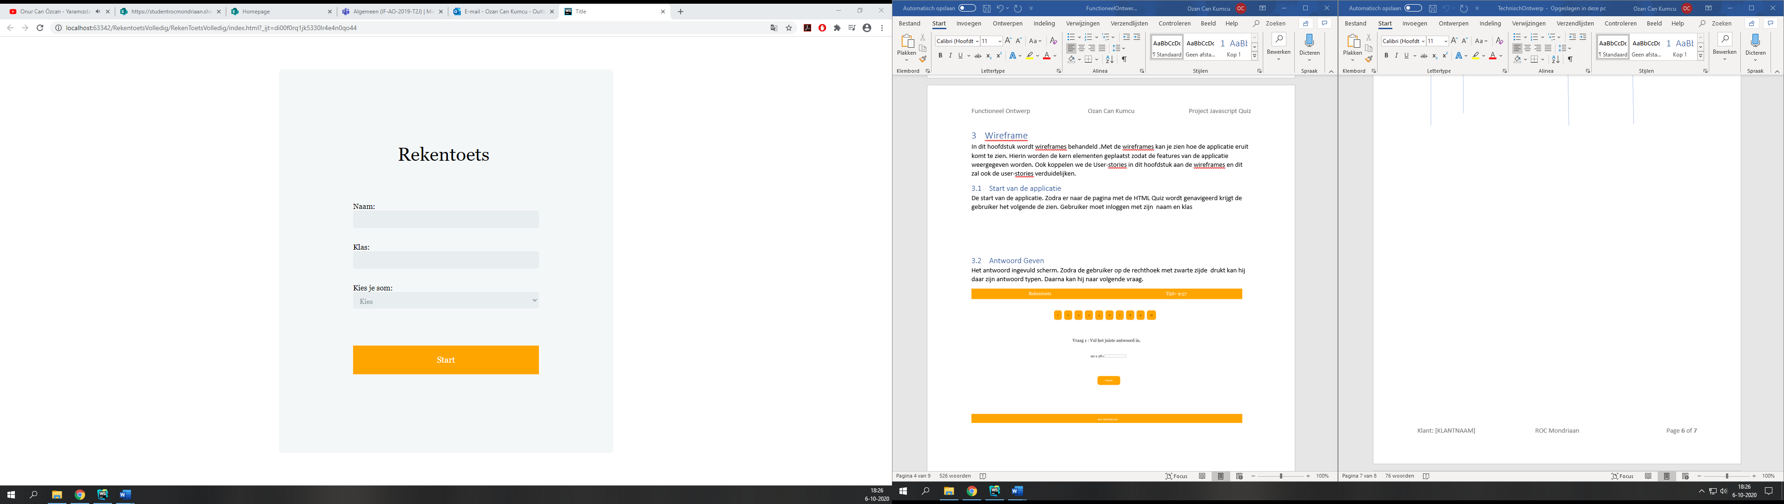

### Koppeling user-stories

* + Als gebruiker wil ik inloggen met naam en klas.
  + Als gebruiker wil ik kiezen wat soort vragen komt

## Antwoord Geven

Het antwoord ingevuld scherm. Zodra de gebruiker op de rechthoek met zwarte zijde drukt kan hij daar zijn antwoord typen. Daarna kan hij naar volgende vraag.

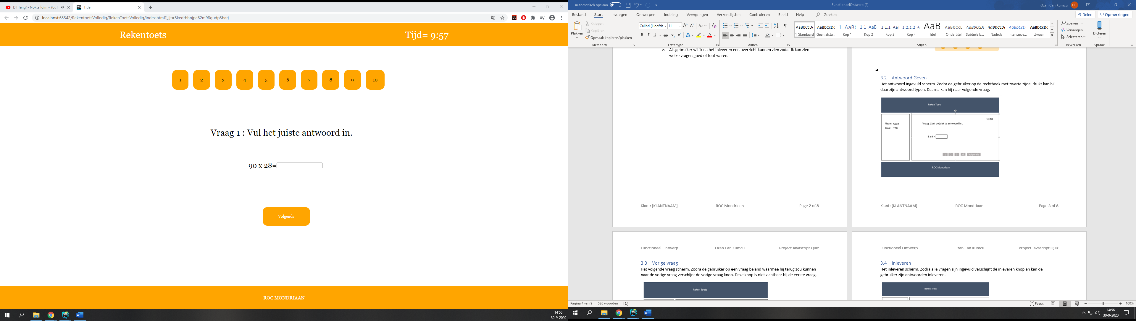

### Koppeling user-stories

* + Als gebruiker wil ik kunnen antwoord geven aan vragen

## Vorige vraag

Het Vorige vraag scherm. Zodra de gebruiker op een vraag beland waarmee hij terug zou kunnen naar de vorige vraag verschijnt de vorige vraag knop. Deze knop is niet zichtbaar bij de eerste vraag.

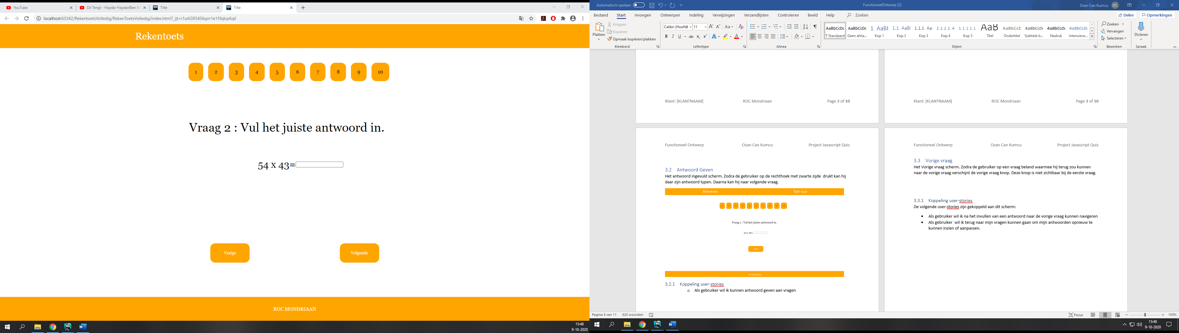

### Koppeling user-stories

De volgende user-stories zijn gekoppeld aan dit scherm:

* Als gebruiker wil ik na het invullen van een antwoord naar de vorige vraag kunnen navigeren
* Als gebruiker wil ik terug naar mijn vragen kunnen gaan om mijn antwoorden opnieuw te kunnen inzien of aanpassen.

## Volgende vraag

Het volgende vraag scherm. Waarmee hij volgende vraag kan zien



### Koppeling user-stories

Als gebruiker wil ik na het invullen van een antwoord naar de volgende vraag kunnen navigeren.

## Inleveren

Het inlever knop alleen zichtbaar bij laatste vraag

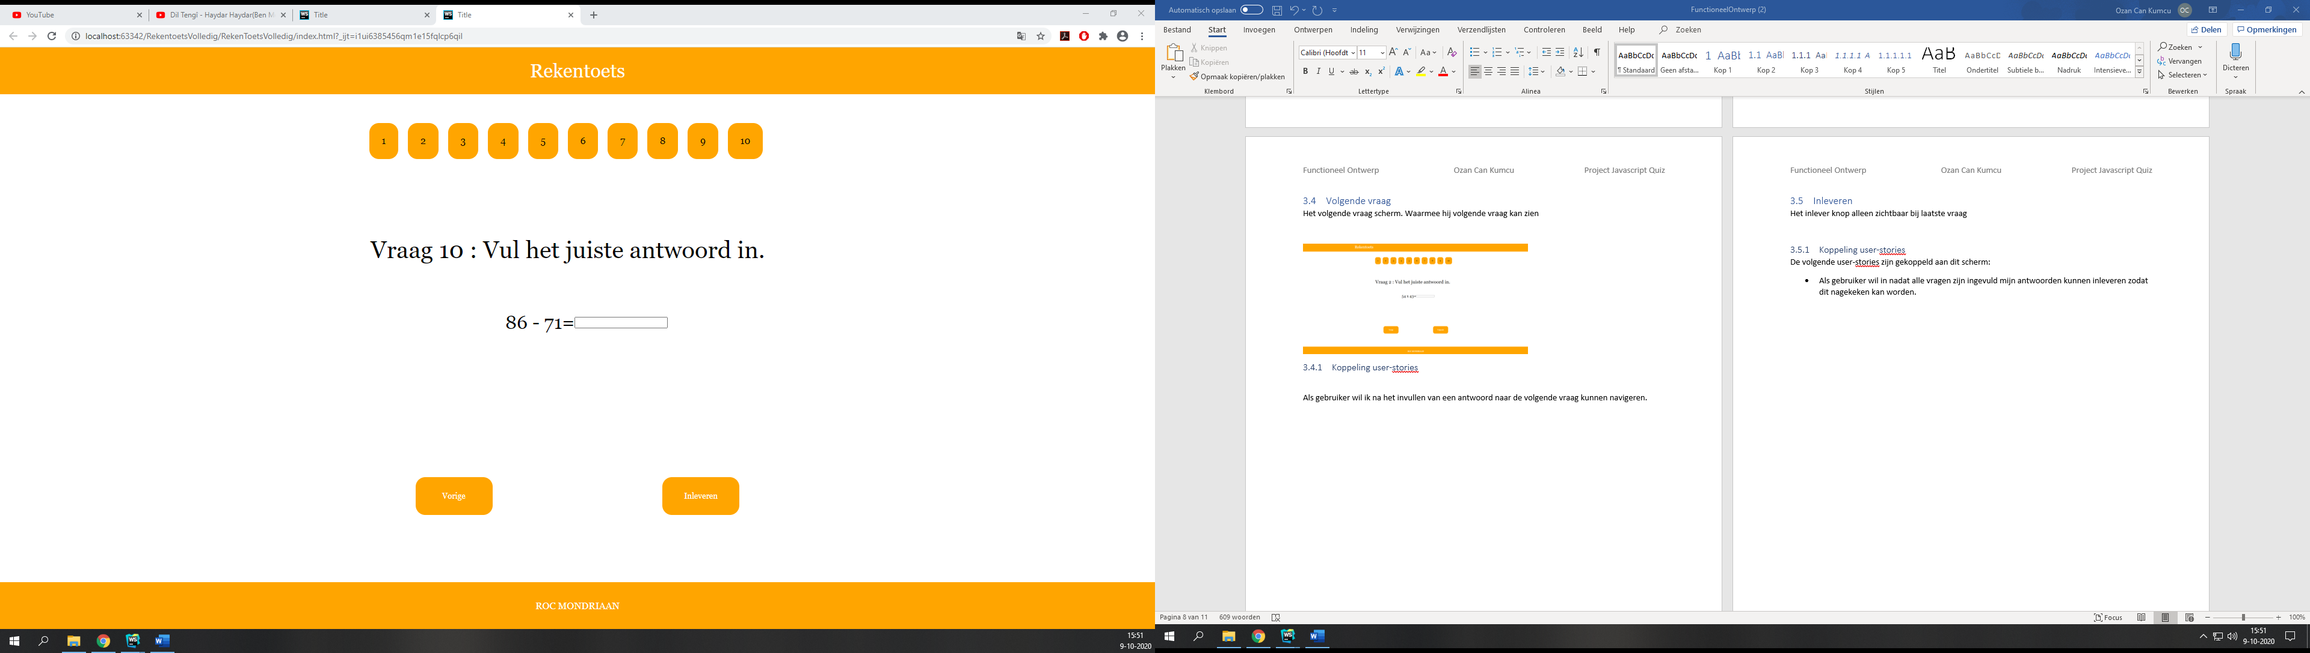

### Koppeling user-stories

De volgende user-stories zijn gekoppeld aan dit scherm:

* Als gebruiker wil in nadat alle vragen zijn ingevuld mijn antwoorden kunnen inleveren zodat dit nagekeken kan worden.

## Eindscherm

Het eindscherm. Zodra de gebruiker op inleveren heeft geklikt kan de gebruiker zijn resultaten bekijken.

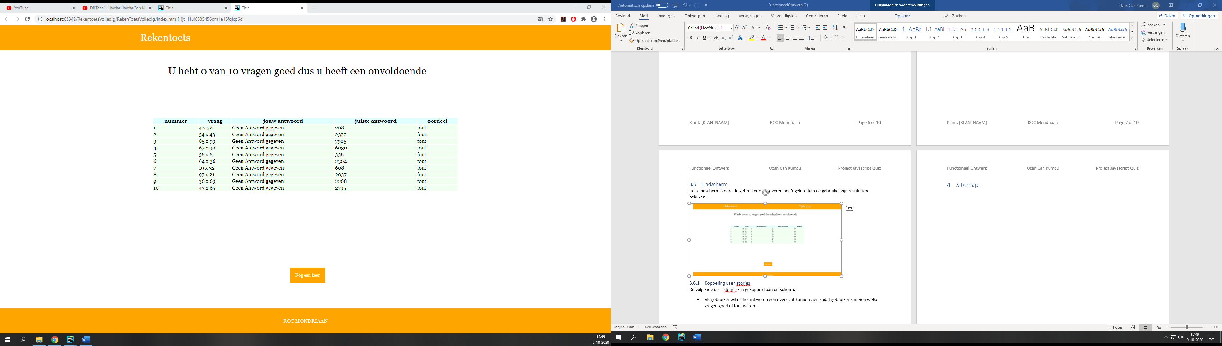

### Koppeling user-stories

De volgende user-stories zijn gekoppeld aan dit scherm:

* Als gebruiker wil na het inleveren een overzicht kunnen zien zodat gebruiker kan zien welke vragen goed of fout waren.

# Sitemap

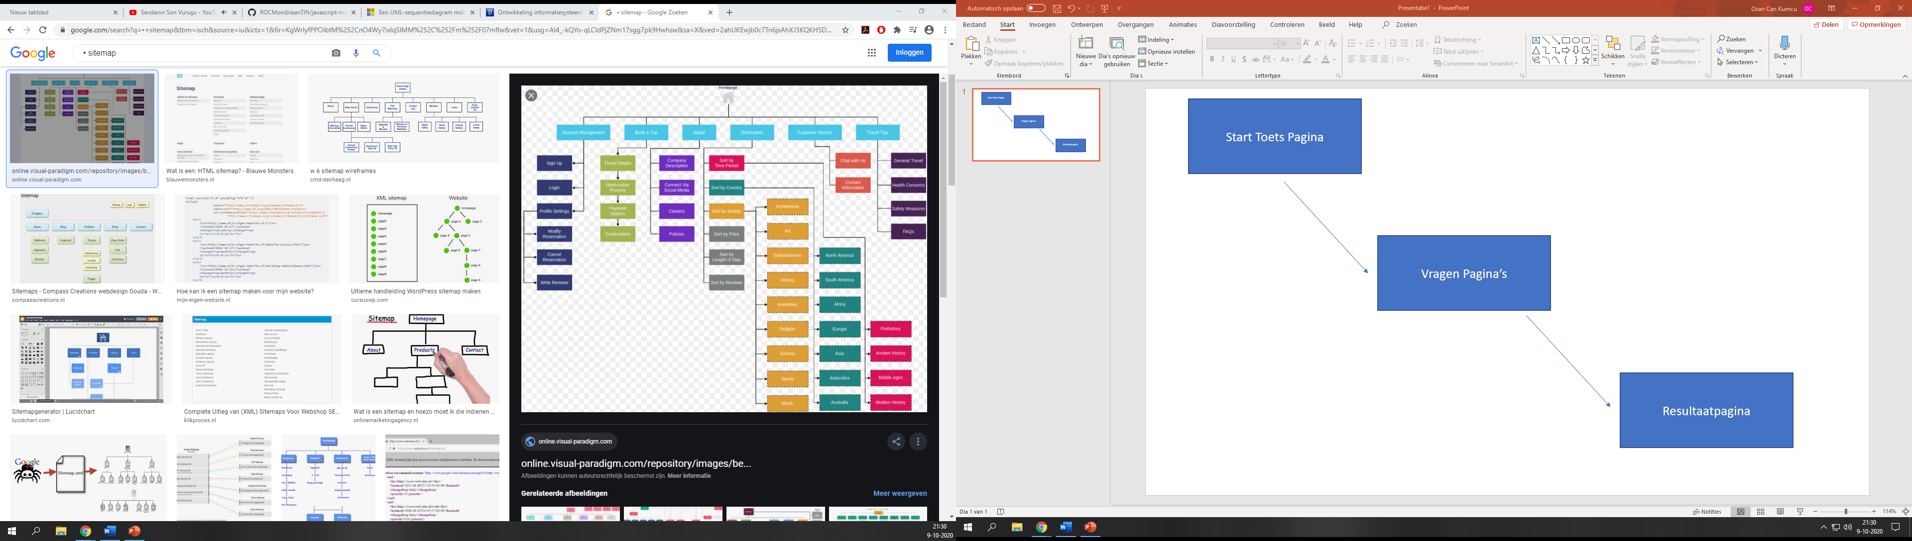

# Mockup